Муниципальное общеобразовательное учреждение
« Вязовская средняя общеобразовательная школа»

«Рассмотрено»  на педагогическом совете  МОУ «Вязовская СОШ »  Протокол №1 от «28» августа 2023 г. | 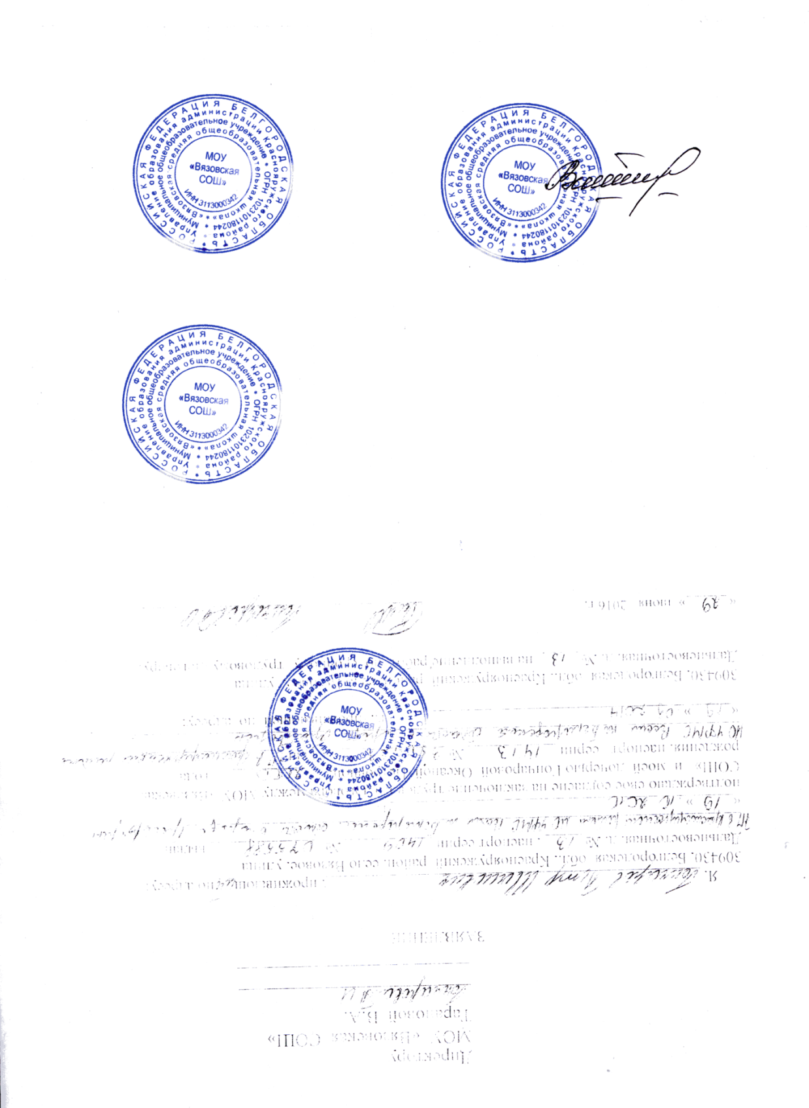  «Утверждаю»  Директор МОУ «Вязовская СОШ»  / Таранова В.А./  Приказ № 290 от «29» августа 2024 г.

РАБОЧАЯ ДОПОЛНИТЕЛЬНОГО ОБРАЗОВАНИЯ ДЕТЕЙ
«Наследники Победы»

на 1 год обучения
13-14 лет
(возраст обучающихся)

Составитель:

Пащенко Наталья Петровна, учитель истории и обществознания

с. Вязовое, 2024 год
Пояснительная записка
Программа дополнительного образования «Наследники Победы» является модифицированной и разработана на основании следующих нормативных документов:
➢ Конституция РФ,ст.28,ст.29(о свободе совести и о свободе информации);
➢ Федеральным законом «Об образовании»№273-ФЗ2019(последняя действующая версия);
➢ Международная конвенция «О правах ребенка»1989г.;
➢ «Всеобщая декларация прав человека»;
➢ Гражданский кодекс РФ;
Новизна и отличительные особенности программы определяется тем, что воспитание гражданско - патриотических качеств и формирование гражданской позиции личности в современном российском обществе следует рассматривать в качестве неотложной педагогической задачи. Патриотическое воспитание подрастающего поколения - одна из самых важных задач нашего времени. Необходимо восстановить эту связь, чтобы и наши дети ощутили: они имеют, пусть и опосредованное, отношение к тем далёким военным событиям. Начинать делать это нужно как можно раньше, пока в ребёнке ещё не иссяк пылкий естественный интерес ко всему происходящему в мире. Новые идеологические установки приводят к изменению современной школы. Эти изменения требуют нового подхода в формировании патриотического и гражданского сознания обучающихся. Развивающемуся обществу нужны не только современно образованные, нравственные, предприимчивые люди, которые самостоятельно могут принимать решения в ситуации выбора, прогнозируя их возможные последствия, способы к сотрудничеству, отличающиеся мобильностью, динамизмом, конструктивностью, но и горячо любящие свою Родину, свой родной край, способные защищать Отчизну. Воспитание патриота своей Родины во все времена является приоритетной задачей государства, а в настоящее время требует научного осмысления и выработки конкретной программы действий по созданию стройной системы патриотического воспитания и детей и подростков в государственных учреждениях дополнительного образования. В последние годыв силу разных причин – экономических и социальных, мало уделялось должного внимания организации свободного времени. В российском обществе значительно усилились националистические настроения, нигилизм, демонстративное отношение к взрослым, резко возросла молодёжная и подростковая преступность. Многие дети оказались сегодня за пределами воспитательной среды на улице, где они впитывают в себя совсем иные приоритеты и ценности. Поэтому огромную роль в воспитании грает Победа народа нашей страны в Великой Отечественной войне. Историю этой кровопролитной войны, её битвы и её героев должен знать каждый россиянин.
Объем и сроки реализации программы
Объём программы: 34часа Срок реализации: 1 год
Режим занятий. Проведение занятий 1 раз в неделю, исходя из календарного года (с 1 сентября по 24 мая), продолжительность занятий 30 мин.

Цель программы: сохранение и укрепление духовно-нравственных ценностей, идей преемственности поколений и исторической памяти, возрождение национального самосознания; развитие личности воспитанника.
Задачи:
1. формировать личность гражданина - патриота Родины, способного встать на защиту Отечества, на основе боевых традиций наших Вооружённых Сил, славного военно-исторического прошлого России, многочисленных примеров мужества и героизма российских воинов, проявленных при защите Отечества;
2. формировать у обучающихся интереса к Отечественной истории, событиям ВеликойОтечественнойвойны;
3. развивать мотивацию личности ребёнка к познанию и творчеству;
4. приобщать обучающихся к общечеловеческим ценностям, воспитание патриотизма иформирование гражданственности; 5. воспитывать чувства гордости за Отечество, свой народ, свою семью,

Планируемые результаты внеурочной деятельности

Методической основой преподавания истории в основной школе, согласно ФГОС, является системнодеятельностный подход, обеспечивающий достижение личностных, метапредметных и предметных образовательных результатов посредством организации активной познавательной деятельности обучающихся.
Личностными результатами освоения обучающимися курса истории России в 7-8 -9 классах являются:
- формирование представлений о видах идентичности, актуальных для становления и самореализации человека в обществе, для жизни в современном Российском государстве и поликультурном мире;
- приобщение к российскому и всемирному культурно-историческому наследию изучаемого периода, интерес к его познанию за рамками учебного курса;
- освоение гуманистических традиций и ценностей российского общества, уважение к личности, правам и свободам человека, культурам разных народов, живущих в России;
- опыт эмоционально-ценностного и творческого отношения к фактам прошлого, историческим источникам и памятникам, способам их изучения и охраны.
Метапредметными результатамиосвоения обучающимися курса являются:
- способность планировать и организовывать свою учебную деятельность: определять цель работы, ставить задачи, определять последовательность действий и планировать результаты работы;
- способность осуществлять контроль и коррекцию своих действий в случае расхождения результата с заданным эталоном, оценивать результаты своей работы;
- умение работать с разными источниками информации (текст учебника, научно-популярная литература, словари, справочники, Интернет), анализировать и оценивать информацию, преобразовывать её из одной формы в другую;
- овладение навыками исследовательской и проектной деятельности: умения видеть проблему, ставить вопросы, структурировать материал, выдвигать гипотезы, давать определения понятий, классифицировать, делать выводы и заключения, объяснять, доказывать и защищать свои идеи;
- готовность к сотрудничеству со сверстниками и взрослыми; умение слушать и вступать в диалог, участвовать в коллективном обсуждении проблем, организовывать и планировать эффективное сотрудничество, адекватно использовать речевые средства для дискуссии и аргументации своей позиции; следование морально-этическим и психологическим принципам общения и сотрудничества;
- способность решать творческие задачи, представлять результаты своей деятельности в различных формах (сообщение, эссе, презентация и др.).
На предметном уровне в результате освоения курса «Наследники Победы» обучающиеся научатся:
- датировать важнейшие события Великой Отечественной войны, характеризовать их; устанавливать связь с фактами из курса всеобщей истории;
- читать историческую карту с опорой на легенду; находить и показывать на обзорных и тематических картах изучаемые историко-географические объекты; описывать их положение в стране и мире; показывать направления значительных военных операций.
- проводить поиск информации в исторических текстах, материальных исторических памятниках; характеризовать важные факты Великой Отечественной войны, классифицировать и группировать их по различным признакам;
- рассказывать (устно или письменно) о главных исторических событиях Великой Отечественной войны и ее участниках;
- давать оценку событиям и личностям отечественной истории изучаемого периода.

Освоение нового содержания осуществляется с опорой на межпредметные связи с курсами экономики, истории, обществознания, географии, литературы, искусства.

Содержание программы
Великая Отечественная война – часть Второй мировой войны. (1 час)
Вводное занятие. Великая Отечественная война – часть Второй мировой войны. Понятия мировой и Отечественной войн. Хронологические рамки и причины Второй мировой и Великой Отечественной войн. Периодизация Великой Отечественной войны.
Начало «Священной войны». (1 час)
План «Барбаросса» Нападение гитлеровской Германии на СССР. Причины неудач Красной Армии на начальном этапе войны. Оборонительные сражения. Провал плана «Барбаросса». Начало блокады Ленинграда.
Защитники Брестской крепости. (1 час)
Оборона Брестской крепости. Самоотверженность гарнизона под командованием капитана И.Н. Зубачева и полкового комиссара Е.М. Фомина. Подвиг майора П.М. Гаврилова.
Битва за Москву. (1 час)
Битва за Москву – самая масштабная битва в истории второй мировой войны. Периодизация, хронологические рамки и ход битвы. Причины успеха операции «Тайфун».
Подвиги защитников Москвы(1 час)
Подготовка мини-проектов о героях-защитниках Москвы. (Павел Гудзь, Дмитрий Велигура, Иван Иванов – Сусанин 1941 года, Зоя Космодемьянская, герои-панфиловцы, Виктор Талалихин и др.)
Оккупационный режим на захваченной территории(1 час)
Бабий яр, Хатынь, лагеря смерти. Холокост. Борьба народа с фашистскими захватчиками. Советское подполье. Герои Краснодона.
Сталинградская битва(1 час)
Переход стратегической инициативы к СССР. Начало коренного перелома в ходе войны. Периодизация и ход операции «Уран». Первое успешное контрнаступление советских войск.
Герои Сталинграда(1 час)
Подготовка мини –проектов о героях Сталинграда. ( Защитники дома Павлова, Максим Пассар, Люся Радыно, Василий Зайцев, Рубен Ибаррури и др.)
Курская битва (1 час)
Битва на Курской дуге – коренной перелом в ходе войны. Периодизация, планы сторон, ход Курской битвы. Крах «Цитадели». Полный переход стратегической инициативы к СССР. Завершение коренного перелома в ходе войны.
Танковое сражение под Прохоровкой (1час)
Танковое сражение под Прохоровкой - крупнейшее танковоесражение второй мировой. Ход сражения. Мужество и стойкость воинов в боях под Прохоровкой. Третье ратное поле России.
Подвиги героев Курской битвы. (1 час)
Подготовка мини проектов о героях Курской битвы. (Кожедуб И.Н. Маресьев А. П. Горовец А.К., Вдовытченко И.Г. и др.)
Битва за Днепр (1 час)
Форсирование Днепра. Ход одной из крупнейших битв в истории второй мировой войны. Освобождение Брянска, Смоленска, Киева.
Они форсировали Днепр (1 час)
Подготовка минипроектов о героях битвы за Днепр. (Гаврилин Н.М., Котов Б.А., Пилипенко М.А. и др.)
Оборона Ленинграда (1 час)
Важное военно-политическое значение города на Неве. Планы сторон. Битва за Ленинград – самое длительное сражение Великой Отечественной войны. Этапы битвы. Снятие блокады. Значение освобождения города.
Подвиг ленинградцев (1 час)
Подготовка мини-проектов о жизни в блокадном городе. (Симфония жизни Д. Шостаковича, выдающийся подвиг сотрудников Института растениеводства имени Н.И. Вавилова на Исаакиевской площади, ледяная трасса, блокадный трамвай, героический альпинизм, футбол в «мертвом» городе, театральное чудо (открытие театра им. В.Ф. Комиссаржевской, подвиг «девичей команды», Таня Савичева и др. )
Операция по освобождению Белоруссии (1час)
Белорусская наступательная операция «Багратион» — крупномасштабная наступательная операция Великой Отечественной войны. Предпосылки операции, соотношение сил, подготовка операции, этапы и ход битвы. Роль партизанского движения в успехе битвы. Итоги и начение операции «Багратион»
Герои операции «Багратион» (1 час)
Подготовка мини-проектов о героях операции «Багратион». Подвиги 30 разведчиков, большие герои маленькой Прони и другие.
Берлинская операция— заключительное сражение Великой Отечественной войны (1 час)
Берли́нская стратегическая наступательная операция — одна из последних стратегических операций советских войск. Военно-политическая обстановка в Европе весной 1945 года. Планы сторон, соотношение сил, ход военных действий, штурм Берлина, результаты операции.
Знамя над Рейстагом.(1 час)
Презентация мини-проектов о героях Берлинской операции. (Знаменосцы Победы - М. Егоров и М. Кантария; М.Чупахин, П. Василевский и др.)
Великие полководцы Великой Победы (2 часа)
Подготовка проектов о выдающихся полководцах Великой Отечественной войны.(1 час)
Презентация проектов о выдающихся полководцах Великой Отечественной войны.(1 час)
Герои-разведчики (1 час)
Силы разведки в борьбе с фашисткой Германией. Презентация минипроектов о героях разведчиках. (Р. Зорге, Н. Кузнецов и др.)
Партизанское движение в годы войны (1 час)
География и масштаб партизанского движения. Легализация партизанского движения. Создание Центрального штаба партизанского движения под руководством П.К. Пономарева. Самые крупные партизанские отряды С.А. Ковпака и Д.Н. Медведева на Украине, П.М. Маширова в Белоруссии. Основные виды деятельности партизан. Основные операции. Самые крупные диверсионные операции «Концерт» и «Рельсовая война». Значение партизанского движения и его вклад в великую Победу.
Герои партизанского движения. (1 час)
Презентация мини-проектов на темы: «Герои – партизаны. Дети -герои партизанского движения».
«Все для фронта, все для победы!» (1 час)
Тыл в годы Великой Отечественной войны. Роль труда работников тыла в годы войны. Подвиг тружеников тыла. Дети – труженики тыла..
Тыл в годы Великой Отечественной войны (1 час)
Презентация мини-проектов о тружениках тыла.
Культура и наука в годы войны (1 час)
Подготовка и презентация мини-проектов о деятелях науки и культуры в годы войны.
Материнский подвиг (1 час)
Доблесть русских женщин-матерей. Епистиния Федоровна Степанова – мать, потерявшая на войне 9 сыновей. (один из них герой Советского Союза)Прасковья Еремеевна Володичкина – мать 9 погибших и умерших от ран сыновей.и др.
Церковь в годы войны. (1 час)
Православная церковь и другие конфессии в годы войны. Духовное противостояние фашизму. Изменение отношение советского руководства к Церкви.
Подвиги детей на войне (2 часа)
Юные герои Великой Отечественной войны и их подвиги. Дети полка. Подготовка и презентация мини-проектов «Подвиги детей на войне» (Зина Портнова, Марат Казей, Валя Котик, Володя Дубинин и др.) (1 час)
Подготовка и презентация мини-проектов «Подвиги детей на войне» (1 час)
Мы – наследники Победы! (1 час)
История моей семьи в истории Победы
История Празднования Дня Победы (1 час)
День Победы 9 мая – история праздника от его создания до наших дней.
Этих дней не смолкнет слава! (1 час)
Итоги и значение великой Победы.

Тематическое планирование
№ пп | раздел/ тема занятия | Количество часов
1 | Великая Отечественная война – часть Второй мировой войны | 1
2 | Начало «Священной войны». | 1
3 | Защитники Брестской крепости | 1
4 | Битва за Москву. | 1
5 | Подвиги защитников Москвы | 1
6 | Оккупационный режим на захваченной территории | 1
7 | Сталинградская битва | 1
8 | Защитники Сталинграда | 1
9 | Курская битва | 1
10 | Танковое сражение под Прохоровкой | 1
11 | Подвиги героев Курской битвы | 1
12 | Битва за Днепр | 1
13 | Они форсировали Днепр | 1
14 | Оборона Ленинграда | 1
15 | Подвиг ленинградцев | 1
16 | Операция по освобождению Белоруссии | 1
17 | Герои операции «Багратион» | 1
18 | Берлинская операция— заключительное сражение Великой Отечественной войны | 1
19 | Знамя над Рейстагом |  | 1
20-21 | Великие полководцы Великой Победы |  | 2
22 | Герои-разведчики |  | 1
23 | Партизанское движение в годы войны |  | 1
24 | Герои партизанского движения. |  | 1
25 | «Все для фронта, все для победы!» |  | 1
26 | Тыл в годы Великой Отечественной войны |  | 1
27 | Культура и наука в годы войны |  | 1
28 | Материнский подвиг. |  | 1
29 | Церковь в годы войны. |  | 1
30-31 | Подвиги детей на войне |  | 2
32 | Мы – наследники Победы! |  | 1
33 | История Празднования Дня Победы |  | 1
34 | Этих дней не смолкнет слава! |  | 1

Интернет-ресурсы
http://fcior.edu.ru — федеральный портал школьных цифровых образовательных ресурсов.
http://www.school-collection.edu.ru — цифровые образовательные ресурсы для общеобразовательной школы.
http://postnauka.ru — сайт посвящён современной науке, в том числе общественным наукам.
http://www.russianculture.ru — портал, посвящённый российской культуре.
http://militera.lib.ru — сайт «Военная литература», содержащий большую подборку источников и научной литературы по военной тематике российской и всеобщей истории.
http://gorenka.org/index.php/tvoi-geroi-kurskaya-duga?limitstart=0
https://www.spb.kp.ru/daily/26728/3754831/
http://www.otvoyna.ru/gerberlinskaya.htm
https://sovsojuz.mirtesen.ru/blog/43762837952/BESSMERTNYIY-MATERINSKIY-PODVIG?nr=1&utm_referrer=mirtesen.ru
Литература:
- Жаркой Ф. М. Танковый марш. Под ред. М. Ф. Жаркого Танковый марш.— Изд. 4-е, перераб. и доп. — СПб. : Издательство Михайловской военной артиллерийской академии, 2018. — 230 с. — ISBN 978-5-98709-303-0.
- Жуков Г. К. Воспоминания и размышления. В 2 т. — М.: Олма-Пресс, 2002
- Белорусская операция 1944 // Великая Отечественная война, 1941—1945: энциклопедия / под ред. М. М. Козлова. — М. : Советская энциклопедия, 1985. — С. 83—85. — 500 000 экз.
- Военная энциклопедия. Председатель Главной редакционной комиссии С.Б. Иванов. Воениздат. Москва в 8 томах -2004 г.г. ISBN 5 - 203 01875 – 8.
- Операция «Багратион». Освобождение Белоруссии. — М.: «ОЛМА-ПРЕСС», 2004.
- По страницам книги "Твои Герои, Курская дуга". — Воронеж: Центр.-Чернозем. кн. изд-во, 1990 Авторы: участник Великой Отечественной войны и Курской битвы кандидат исторических наук Г.А. Колтунов и кандидат исторических наук С.И. Исаев.

